Приложение № 2
Постановления администрации муниципального образования Пономаревский район
№ _____ от __.___.2022г.

Схема № 1
размещения площадок для размещения твердых коммунальных отходов на территории муниципального образования Пономаревский сельсовет
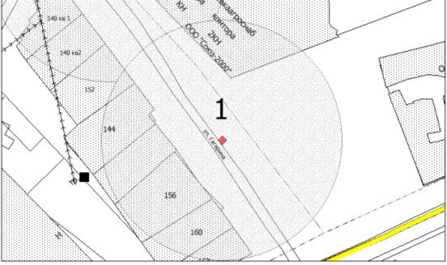
М 1 : 2000.
Схема № 2
размещения площадок для размещения твердых коммунальных отходов на территории муниципального образования Пономаревский сельсовет
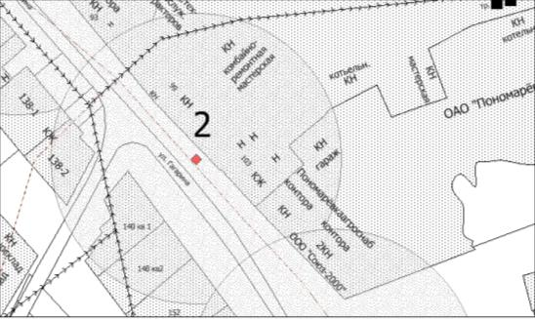
М 1 : 2000.
Схема № 3
размещения площадок для размещения твердых коммунальных отходов на территории муниципального образования Пономаревский сельсовет
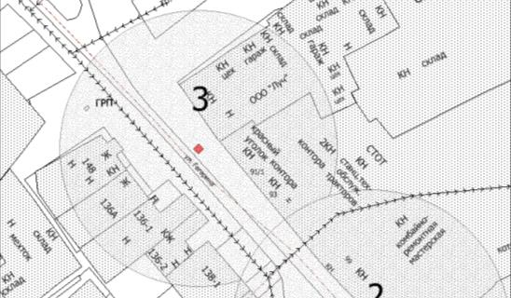
М 1 : 2000.
Схема № 4
размещения площадок для размещения твердых коммунальных отходов на территории муниципального образования Пономаревский сельсовет
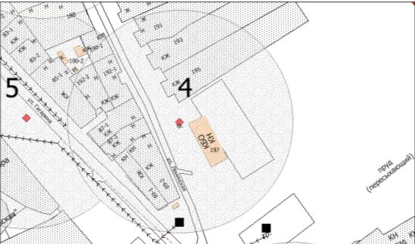
М 1 : 2000.
Схема № 5
размещения площадок для размещения твердых коммунальных отходов на территории муниципального образования Пономаревский сельсовет
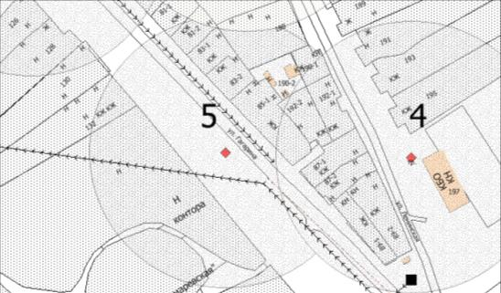
М 1 : 2000.
Схема № 6
размещения площадок для размещения твердых коммунальных отходов на территории муниципального образования Пономаревский сельсовет
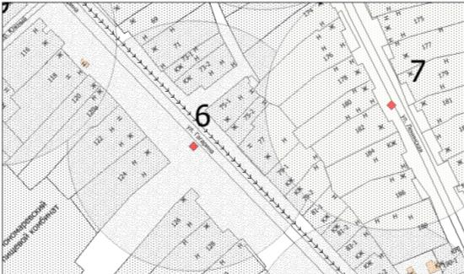
М 1 : 2000.
Схема № 7
размещения площадок для размещения твердых коммунальных отходов на территории муниципального образования Пономаревский сельсовет
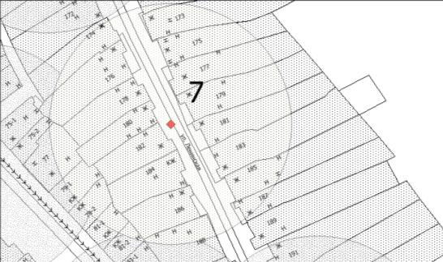
М 1 : 2000.
Схема № 8
размещения площадок для размещения твердых коммунальных отходов на территории муниципального образования Пономаревский сельсовет
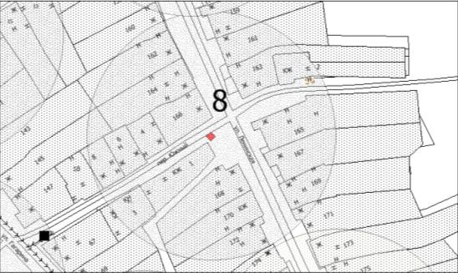
М 1 : 2000.
Схема № 9
размещения площадок для размещения твердых коммунальных отходов на территории муниципального образования Пономаревский сельсовет
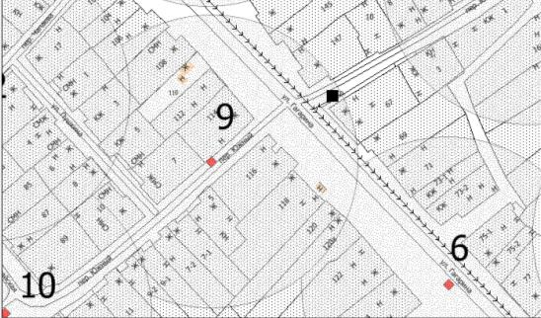
М 1 : 2000.
Схема № 10
размещения площадок для размещения твердых коммунальных отходов на территории муниципального образования Пономаревский сельсовет
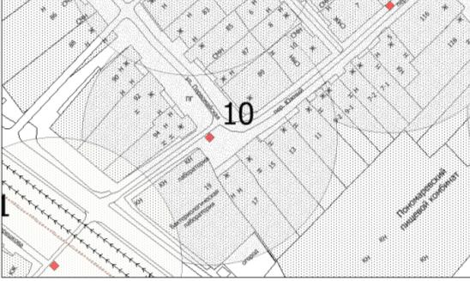
М 1 : 2000.
Схема № 11
размещения площадок для размещения твердых коммунальных отходов на территории муниципального образования Пономаревский сельсовет
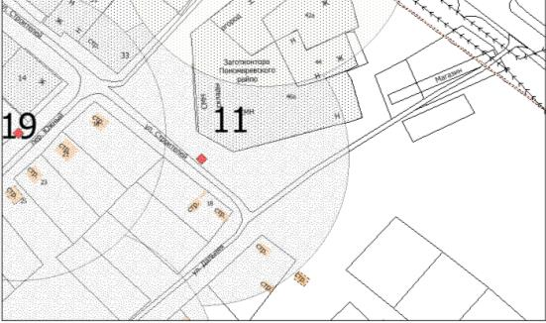
М 1 : 2000.
Схема № 12
размещения площадок для размещения твердых коммунальных отходов на территории муниципального образования Пономаревский сельсовет
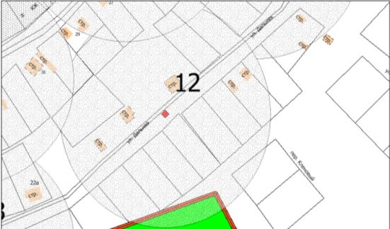
М 1 : 2000.
Схема № 13
размещения площадок для размещения твердых коммунальных отходов на территории муниципального образования Пономаревский сельсовет
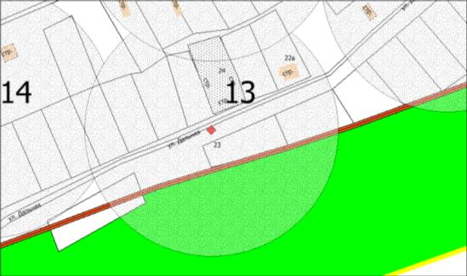
М 1 : 2000.
Схема № 14
размещения площадок для размещения твердых коммунальных отходов на территории муниципального образования Пономаревский сельсовет
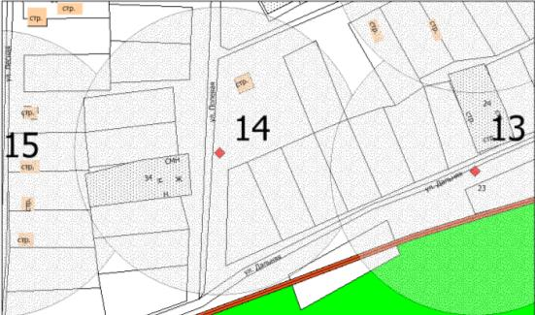
М 1 : 2000.
Схема № 15
размещения площадок для размещения твердых коммунальных отходов на территории муниципального образования Пономаревский сельсовет
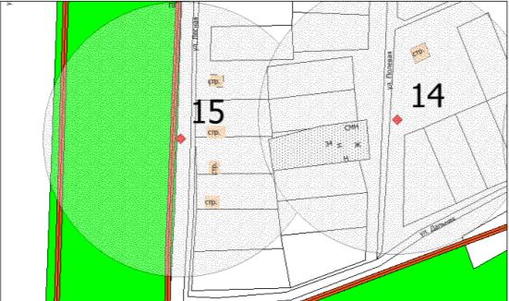
М 1 : 2000.
Схема № 16
размещения площадок для размещения твердых коммунальных отходов на территории муниципального образования Пономаревский сельсовет
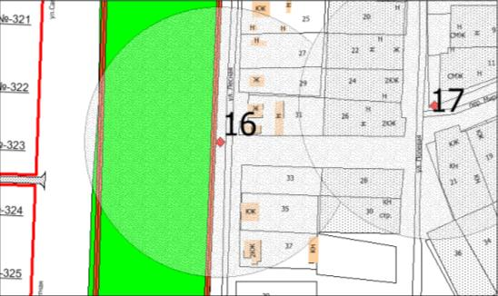
М 1 : 2000.
Схема № 17
размещения площадок для размещения твердых коммунальных отходов на территории муниципального образования Пономаревский сельсовет
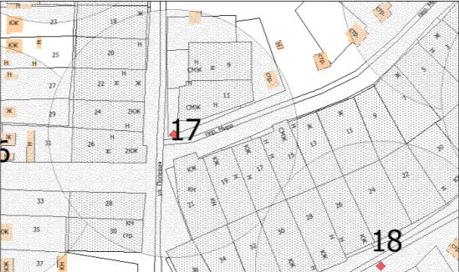
М 1 : 2000.
Схема № 18
размещения площадок для размещения твердых коммунальных отходов на территории муниципального образования Пономаревский сельсовет
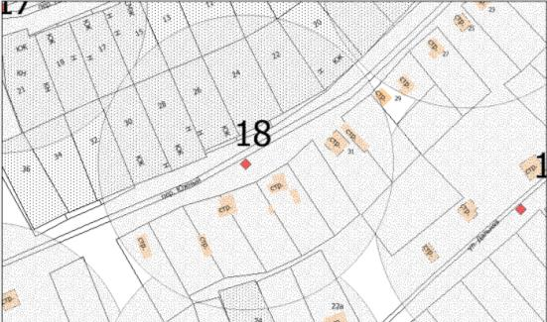
М 1 : 2000.
Схема № 19
размещения площадок для размещения твердых коммунальных отходов на территории муниципального образования Пономаревский сельсовет
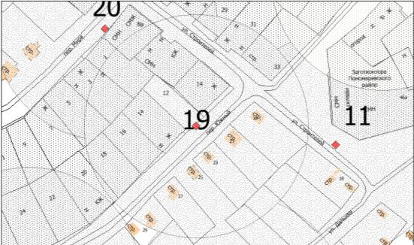
М 1 : 2000.
Схема № 20
размещения площадок для размещения твердых коммунальных отходов на территории муниципального образования Пономаревский сельсовет
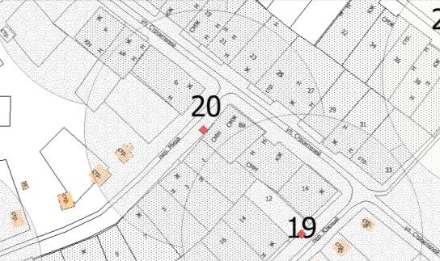
М 1 : 2000.
Схема № 21
размещения площадок для размещения твердых коммунальных отходов на территории муниципального образования Пономаревский сельсовет
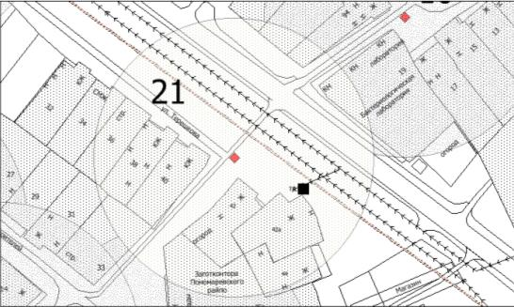
М 1 : 2000.
Схема № 22
размещения площадок для размещения твердых коммунальных отходов на территории муниципального образования Пономаревский сельсовет
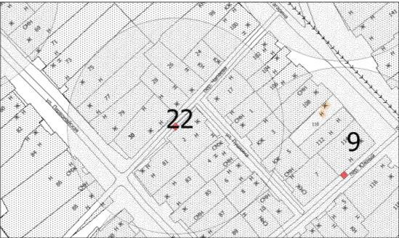
М 1 : 2000.
Схема № 23
размещения площадок для размещения твердых коммунальных отходов на территории муниципального образования Пономаревский сельсовет
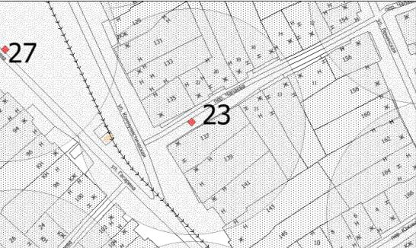
М 1 : 2000.
Схема № 24
размещения площадок для размещения твердых коммунальных отходов на территории муниципального образования Пономаревский сельсовет
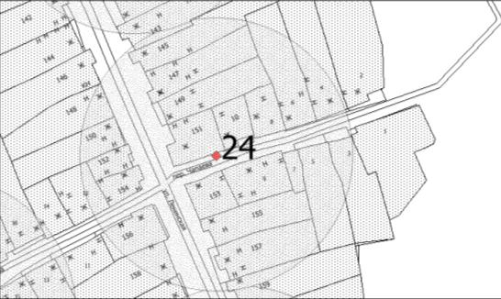
М 1 : 2000.
Схема № 25
размещения площадок для размещения твердых коммунальных отходов на территории муниципального образования Пономаревский сельсовет
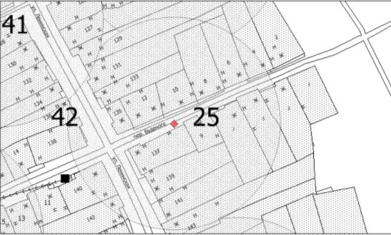
М 1 : 2000.
Схема № 26
размещения площадок для размещения твердых коммунальных отходов на территории муниципального образования Пономаревский сельсовет
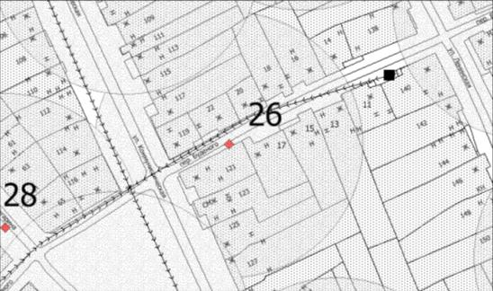
М 1 : 2000.
Схема № 27
размещения площадок для размещения твердых коммунальных отходов на территории муниципального образования Пономаревский сельсовет
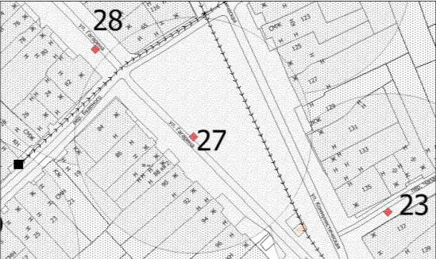
М 1 : 2000.
Схема № 28
размещения площадок для размещения твердых коммунальных отходов на территории муниципального образования Пономаревский сельсовет
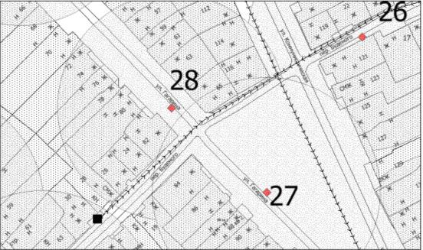
М 1 : 2000.
Схема № 29
размещения площадок для размещения твердых коммунальных отходов на территории муниципального образования Пономаревский сельсовет
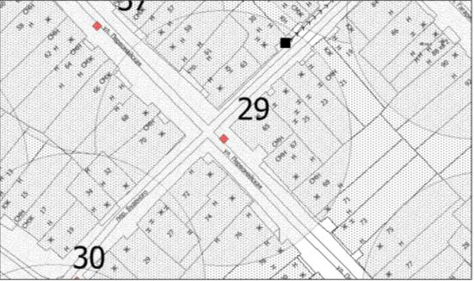
М 1 : 2000.
Схема № 30
размещения площадок для размещения твердых коммунальных отходов на территории муниципального образования Пономаревский сельсовет
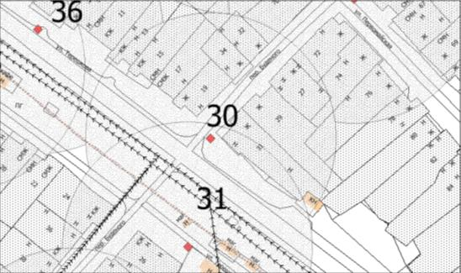
М 1 : 2000.
Схема № 31
размещения площадок для размещения твердых коммунальных отходов на территории муниципального образования Пономаревский сельсовет
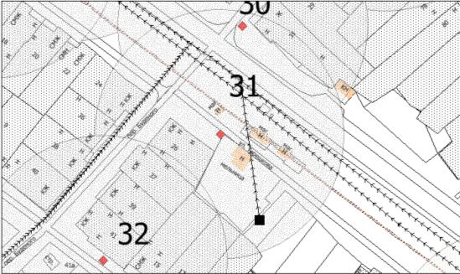
М 1 : 2000.
Схема № 32
размещения площадок для размещения твердых коммунальных отходов на территории муниципального образования Пономаревский сельсовет
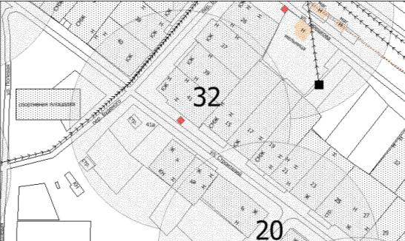
М 1 : 2000.
Схема № 33
размещения площадок для размещения твердых коммунальных отходов на территории муниципального образования Пономаревский сельсовет
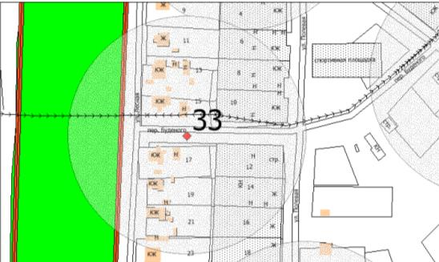
М 1 : 2000.
Схема № 34
размещения площадок для размещения твердых коммунальных отходов на территории муниципального образования Пономаревский сельсовет
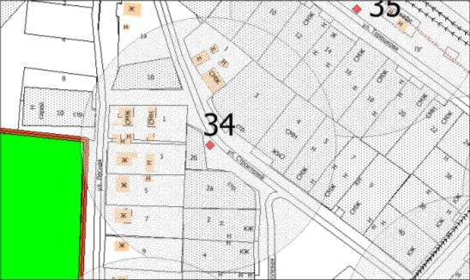
М 1 : 2000.
Схема № 35
размещения площадок для размещения твердых коммунальных отходов на территории муниципального образования Пономаревский сельсовет
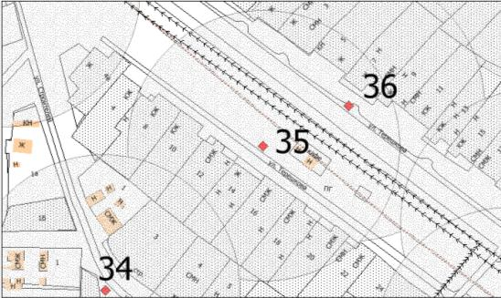
М 1 : 2000.
Схема № 36
размещения площадок для размещения твердых коммунальных отходов на территории муниципального образования Пономаревский сельсовет
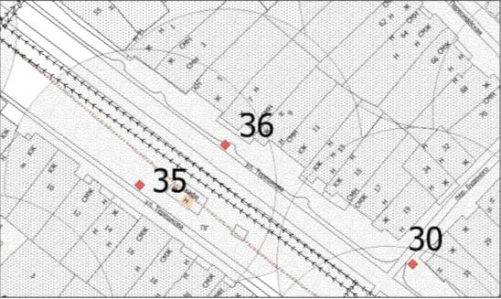
М 1 : 2000.
Схема № 37
размещения площадок для размещения твердых коммунальных отходов на территории муниципального образования Пономаревский сельсовет
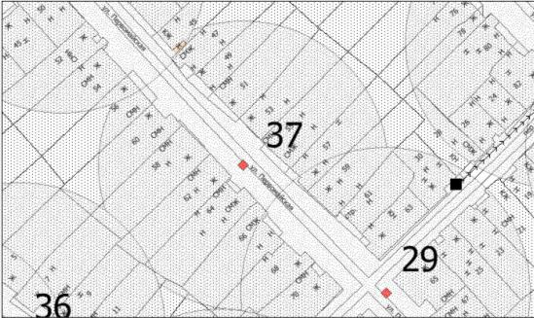
М 1 : 2000.
Схема № 38
размещения площадок для размещения твердых коммунальных отходов на территории муниципального образования Пономаревский сельсовет
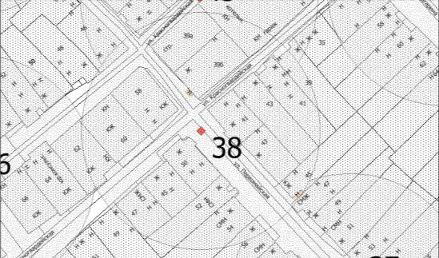
М 1 : 2000.
Схема № 39
размещения площадок для размещения твердых коммунальных отходов на территории муниципального образования Пономаревский сельсовет
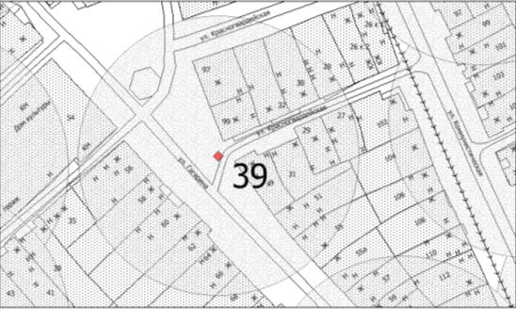
М 1 : 2000.
Схема № 40
размещения площадок для размещения твердых коммунальных отходов на территории муниципального образования Пономаревский сельсовет
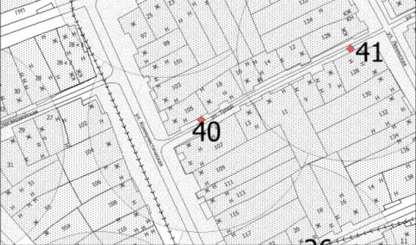
М 1 : 2000.
Схема № 41
размещения площадок для размещения твердых коммунальных отходов на территории муниципального образования Пономаревский сельсовет
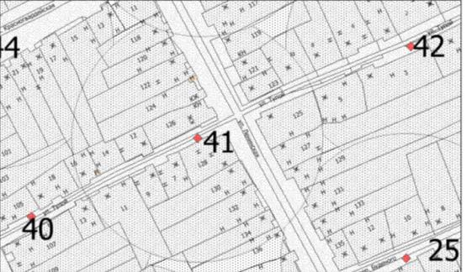
М 1 : 2000.
Схема № 42
размещения площадок для размещения твердых коммунальных отходов на территории муниципального образования Пономаревский сельсовет
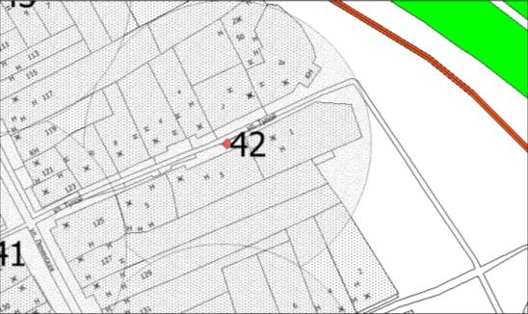
М 1 : 2000.
Схема № 43
размещения площадок для размещения твердых коммунальных отходов на территории муниципального образования Пономаревский сельсовет
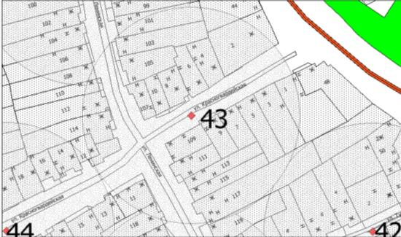
М 1 : 2000.
Схема № 44
размещения площадок для размещения твердых коммунальных отходов на территории муниципального образования Пономаревский сельсовет
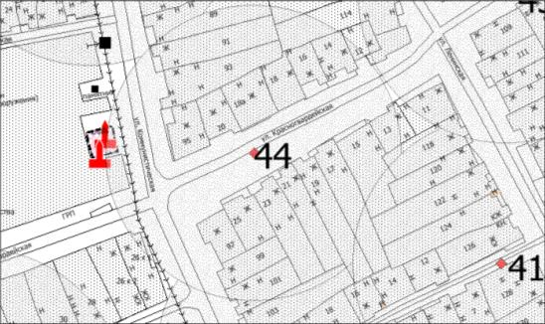
М 1 : 2000.
Схема № 45
размещения площадок для размещения твердых коммунальных отходов на территории муниципального образования Пономаревский сельсовет
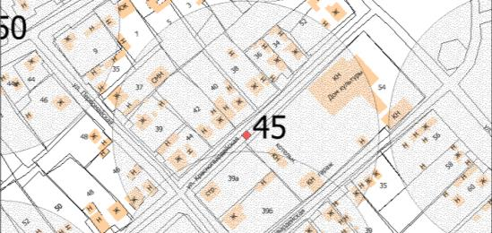
М 1 : 2000.
Схема № 46
размещения площадок для размещения твердых коммунальных отходов на территории муниципального образования Пономаревский сельсовет
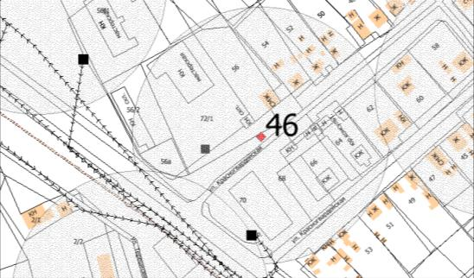
М 1 : 2000.

Схема № 47
размещения площадок для размещения твердых коммунальных отходов на территории муниципального образования Пономаревский сельсовет
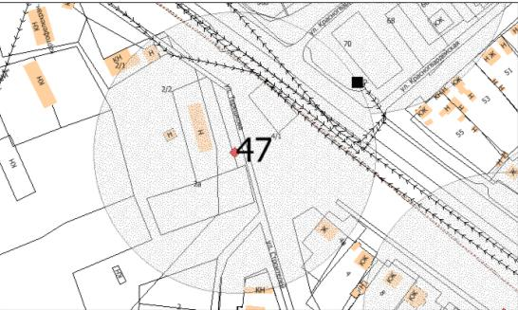
М 1 : 2000.
Схема № 48
размещения площадок для размещения твердых коммунальных отходов на территории муниципального образования Пономаревский сельсовет
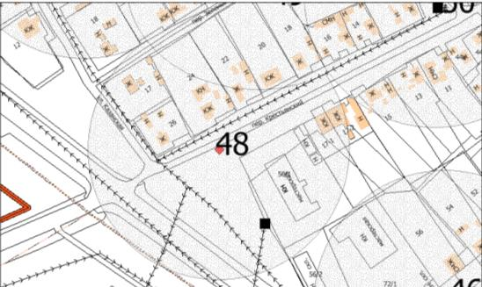
М 1 : 2000.
Схема № 49
размещения площадок для размещения твердых коммунальных отходов на территории муниципального образования Пономаревский сельсовет
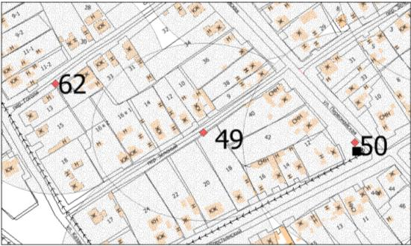
М 1 : 2000.
Схема № 50
размещения площадок для размещения твердых коммунальных отходов на территории муниципального образования Пономаревский сельсовет
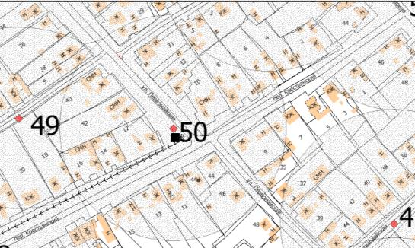
М 1 : 2000.
Схема № 51
размещения площадок для размещения твердых коммунальных отходов на территории муниципального образования Пономаревский сельсовет
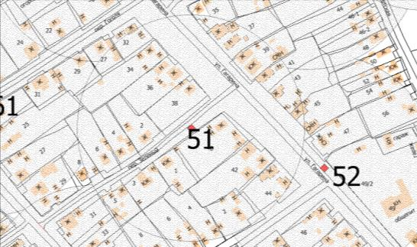
М 1 : 2000.
Схема № 52
размещения площадок для размещения твердых коммунальных отходов на территории муниципального образования Пономаревский сельсовет
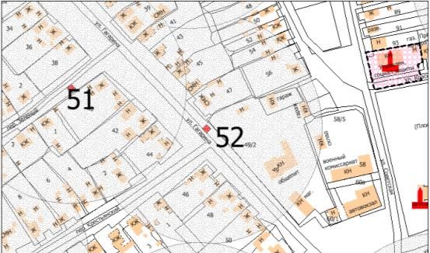
М 1 : 2000.
Схема № 53
размещения площадок для размещения твердых коммунальных отходов на территории муниципального образования Пономаревский сельсовет
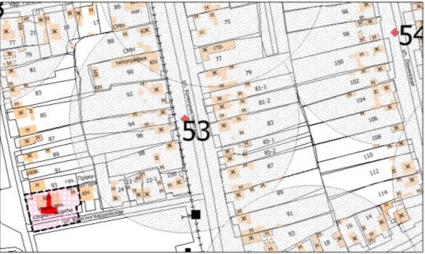
М 1 : 2000.
Схема № 54
размещения площадок для размещения твердых коммунальных отходов на территории муниципального образования Пономаревский сельсовет
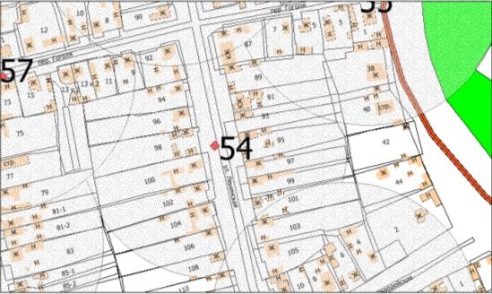
М 1 : 2000.
Схема № 55
размещения площадок для размещения твердых коммунальных отходов на территории муниципального образования Пономаревский сельсовет
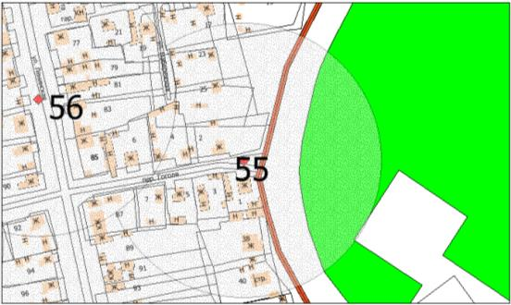
М 1 : 2000.
Схема № 56
размещения площадок для размещения твердых коммунальных отходов на территории муниципального образования Пономаревский сельсовет
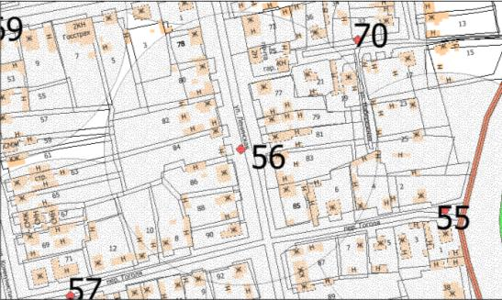
М 1 : 2000.
Схема № 57
размещения площадок для размещения твердых коммунальных отходов на территории муниципального образования Пономаревский сельсовет
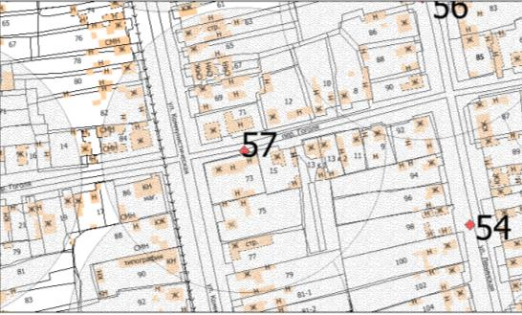
М 1 : 2000.
Схема № 58
размещения площадок для размещения твердых коммунальных отходов на территории муниципального образования Пономаревский сельсовет
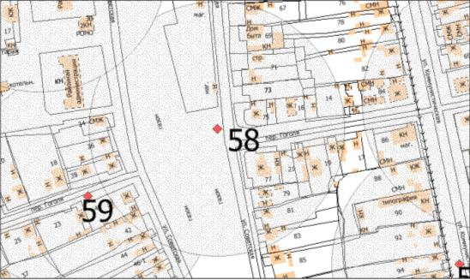
М 1 : 2000.
Схема № 59
размещения площадок для размещения твердых коммунальных отходов на территории муниципального образования Пономаревский сельсовет
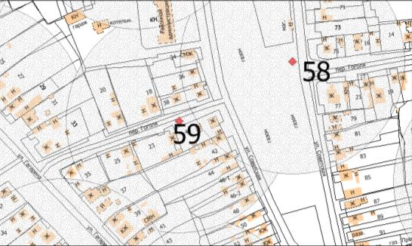
М 1 : 2000.
Схема № 60
размещения площадок для размещения твердых коммунальных отходов на территории муниципального образования Пономаревский сельсовет
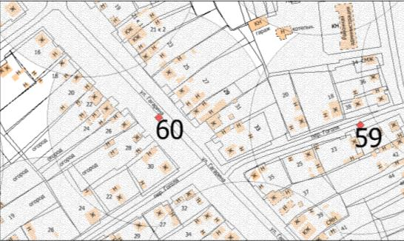
М 1 : 2000.
Схема № 61
размещения площадок для размещения твердых коммунальных отходов на территории муниципального образования Пономаревский сельсовет
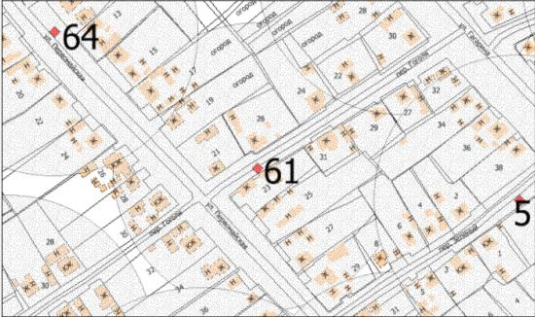
М 1 : 2000.
Схема № 62
размещения площадок для размещения твердых коммунальных отходов на территории муниципального образования Пономаревский сельсовет
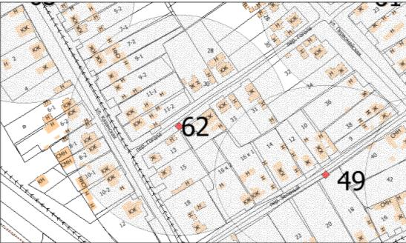
М 1 : 2000.
Схема № 63
размещения площадок для размещения твердых коммунальных отходов на территории муниципального образования Пономаревский сельсовет
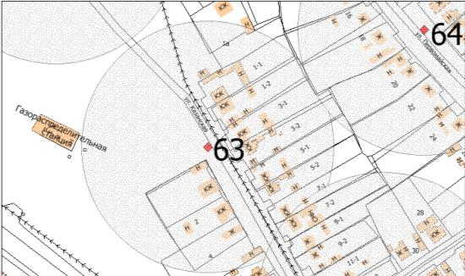
М 1 : 2000.
Схема № 64
размещения площадок для размещения твердых коммунальных отходов на территории муниципального образования Пономаревский сельсовет
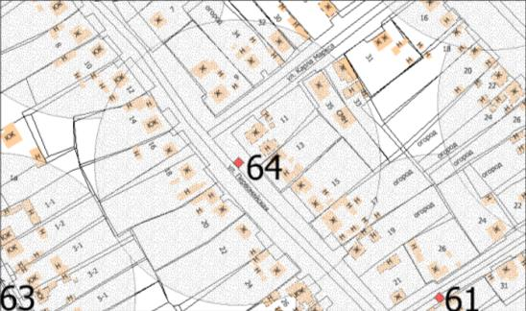
М 1 : 2000.
Схема № 65
размещения площадок для размещения твердых коммунальных отходов на территории муниципального образования Пономаревский сельсовет
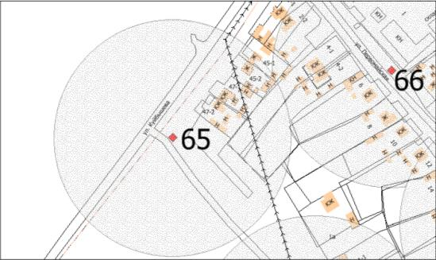
М 1 : 2000.
Схема № 66
размещения площадок для размещения твердых коммунальных отходов на территории муниципального образования Пономаревский сельсовет
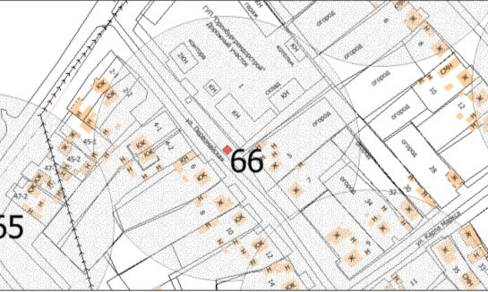
М 1 : 2000.
Схема № 67
размещения площадок для размещения твердых коммунальных отходов на территории муниципального образования Пономаревский сельсовет
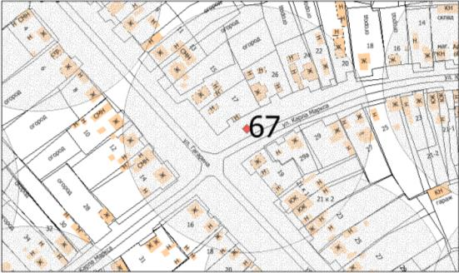
М 1 : 2000.
Схема № 68
размещения площадок для размещения твердых коммунальных отходов на территории муниципального образования Пономаревский сельсовет
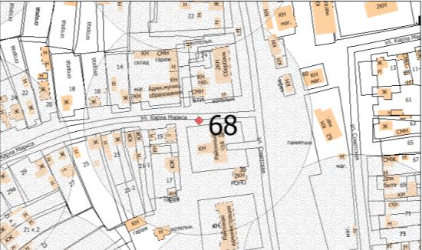
М 1 : 2000.
Схема № 69
размещения площадок для размещения твердых коммунальных отходов на территории муниципального образования Пономаревский сельсовет
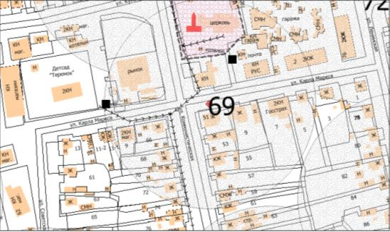
М 1 : 2000.
Схема № 70
размещения площадок для размещения твердых коммунальных отходов на территории муниципального образования Пономаревский сельсовет
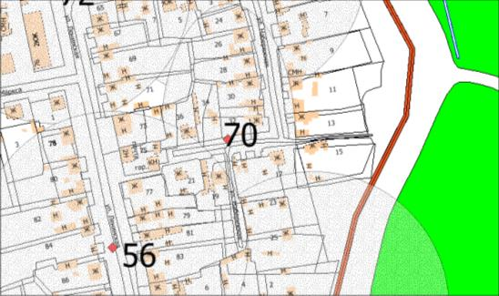
М 1 : 2000.
Схема № 71
размещения площадок для размещения твердых коммунальных отходов на территории муниципального образования Пономаревский сельсовет
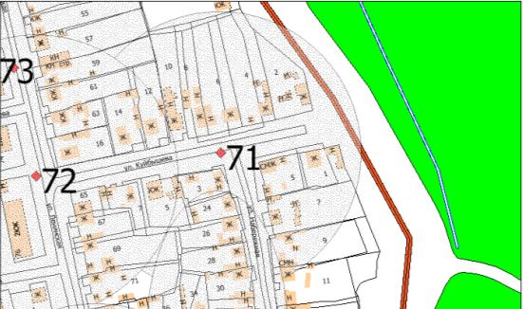
М 1 : 2000.
Схема № 72
размещения площадок для размещения твердых коммунальных отходов на территории муниципального образования Пономаревский сельсовет
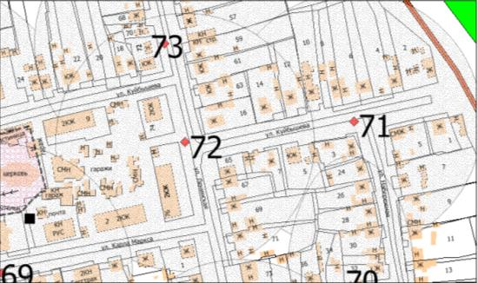
М 1 : 2000.
Схема № 73
размещения площадок для размещения твердых коммунальных отходов на территории муниципального образования Пономаревский сельсовет
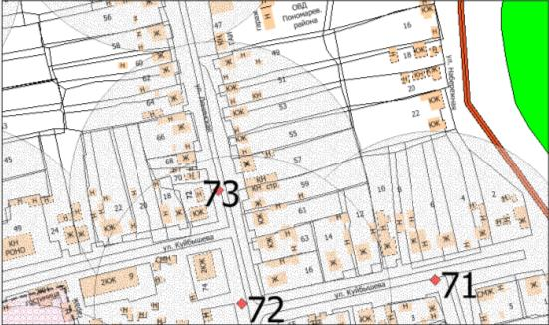
М 1 : 2000.
Схема № 74
размещения площадок для размещения твердых коммунальных отходов на территории муниципального образования Пономаревский сельсовет
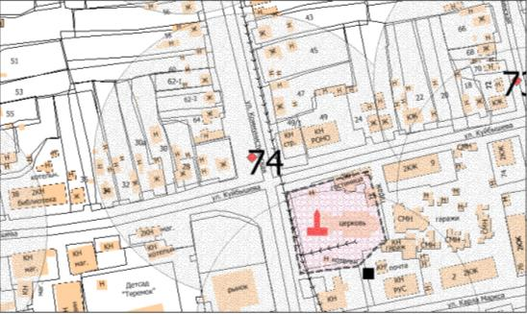
М 1 : 2000.
Схема № 75
размещения площадок для размещения твердых коммунальных отходов на территории муниципального образования Пономаревский сельсовет
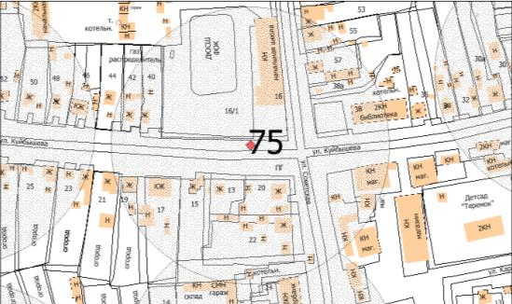
М 1 : 2000.
Схема № 76
размещения площадок для размещения твердых коммунальных отходов на территории муниципального образования Пономаревский сельсовет
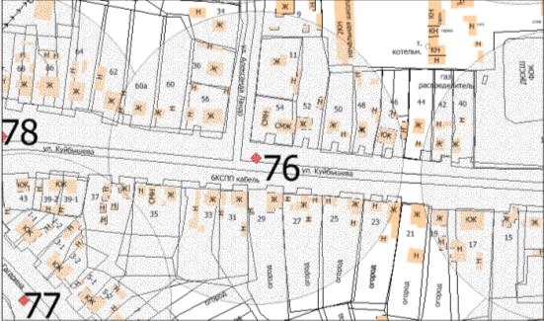
М 1 : 2000.
Схема № 77
размещения площадок для размещения твердых коммунальных отходов на территории муниципального образования Пономаревский сельсовет
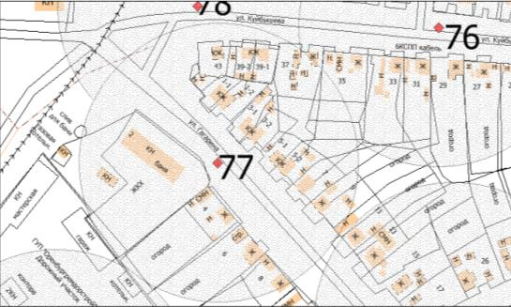
М 1 : 2000.
Схема № 78
размещения площадок для размещения твердых коммунальных отходов на территории муниципального образования Пономаревский сельсовет
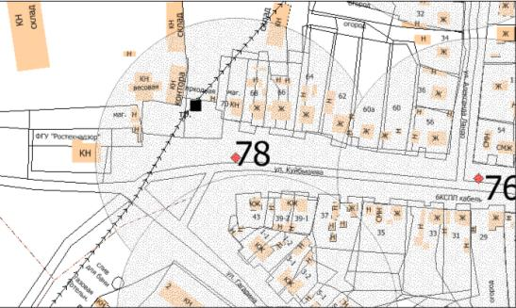
М 1 : 2000.
Схема № 79
размещения площадок для размещения твердых коммунальных отходов на территории муниципального образования Пономаревский сельсовет
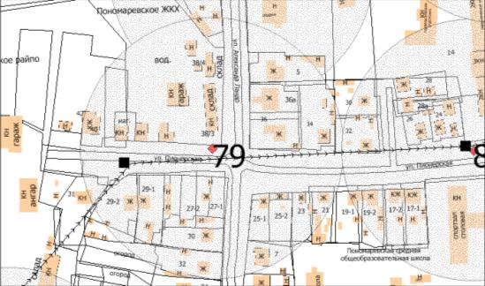
М 1 : 2000.
Схема № 80
размещения площадок для размещения твердых коммунальных отходов на территории муниципального образования Пономаревский сельсовет
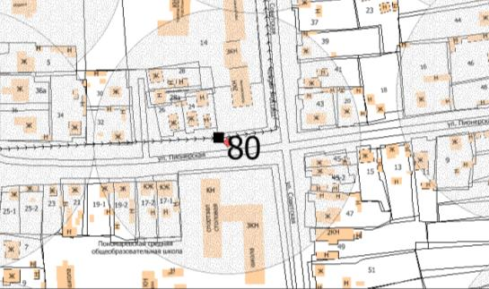
М 1 : 2000.
Схема № 81
размещения площадок для размещения твердых коммунальных отходов на территории муниципального образования Пономаревский сельсовет
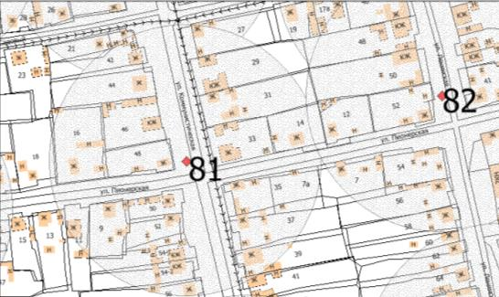
М 1 : 2000.
Схема № 82
размещения площадок для размещения твердых коммунальных отходов на территории муниципального образования Пономаревский сельсовет
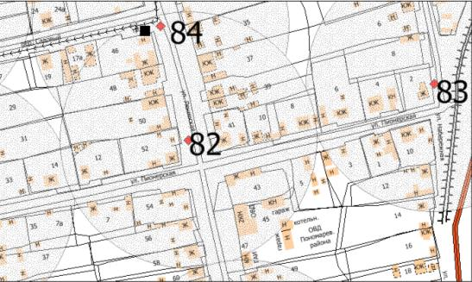
М 1 : 2000.
Схема № 83
размещения площадок для размещения твердых коммунальных отходов на территории муниципального образования Пономаревский сельсовет
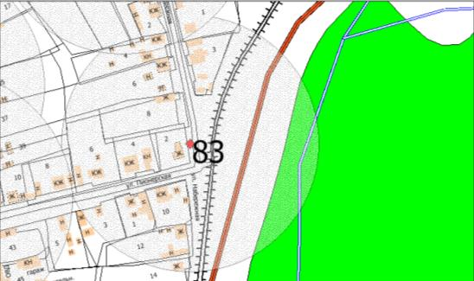
М 1 : 2000.
Схема № 84
размещения площадок для размещения твердых коммунальных отходов на территории муниципального образования Пономаревский сельсовет
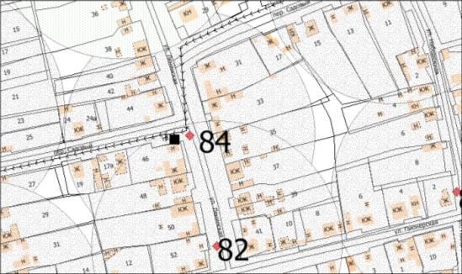
М 1 : 2000.
Схема № 85
размещения площадок для размещения твердых коммунальных отходов на территории муниципального образования Пономаревский сельсовет
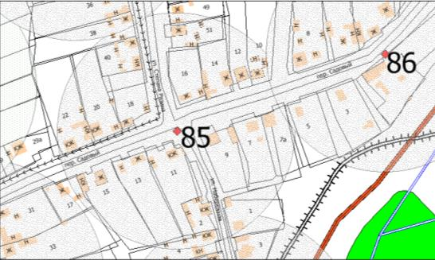
М 1 : 2000.
Схема № 86
размещения площадок для размещения твердых коммунальных отходов на территории муниципального образования Пономаревский сельсовет
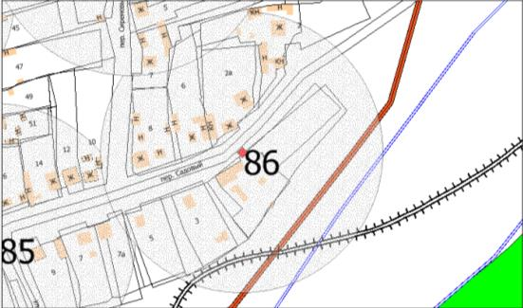
М 1 : 2000.
Схема № 87
размещения площадок для размещения твердых коммунальных отходов на территории муниципального образования Пономаревский сельсовет
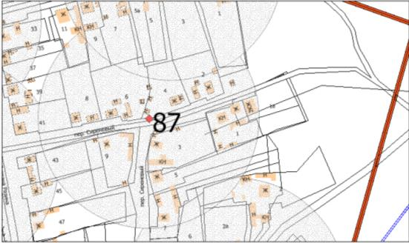
М 1 : 2000.
Схема № 88
размещения площадок для размещения твердых коммунальных отходов на территории муниципального образования Пономаревский сельсовет
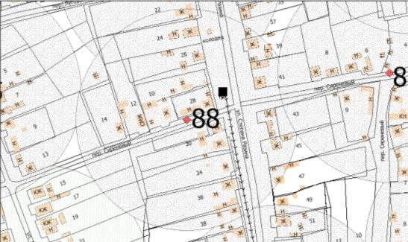
М 1 : 2000.
Схема № 89
размещения площадок для размещения твердых коммунальных отходов на территории муниципального образования Пономаревский сельсовет
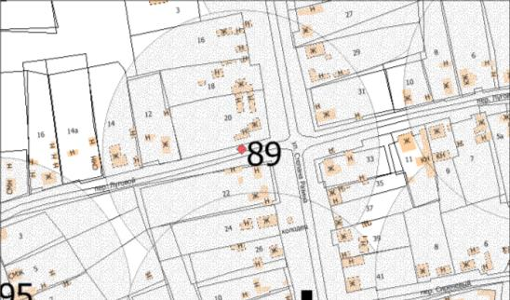
М 1 : 2000.
Схема № 90
размещения площадок для размещения твердых коммунальных отходов на территории муниципального образования Пономаревский сельсовет
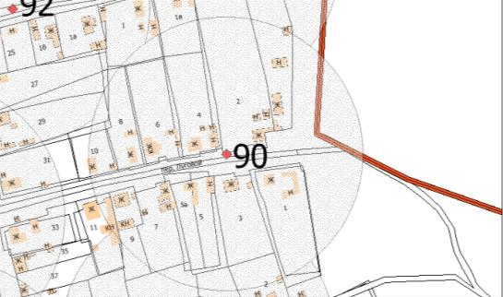
М 1 : 2000.
Схема № 91
размещения площадок для размещения твердых коммунальных отходов на территории муниципального образования Пономаревский сельсовет
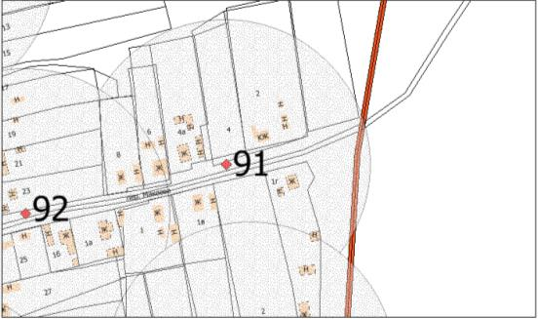
М 1 : 2000.
Схема № 92
размещения площадок для размещения твердых коммунальных отходов на территории муниципального образования Пономаревский сельсовет
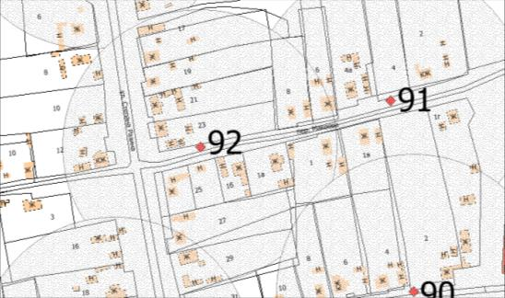
М 1 : 2000.
Схема № 93
размещения площадок для размещения твердых коммунальных отходов на территории муниципального образования Пономаревский сельсовет
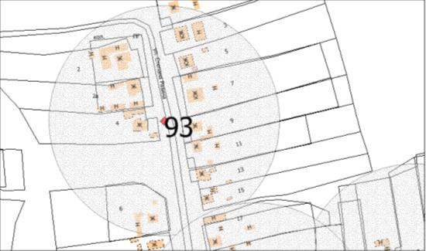
М 1 : 2000.
Схема № 94
размещения площадок для размещения твердых коммунальных отходов на территории муниципального образования Пономаревский сельсовет
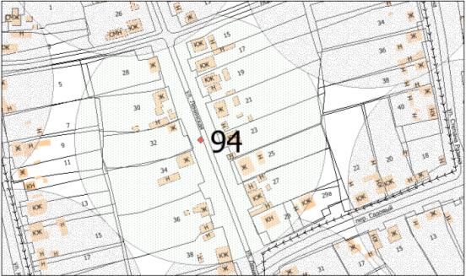
М 1 : 2000.
Схема № 95
размещения площадок для размещения твердых коммунальных отходов на территории муниципального образования Пономаревский сельсовет
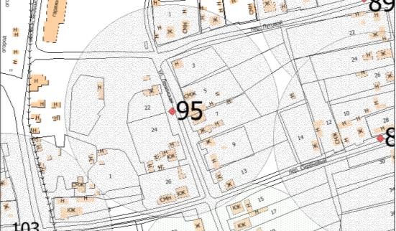
М 1 : 2000.
Схема № 96
размещения площадок для размещения твердых коммунальных отходов на территории муниципального образования Пономаревский сельсовет
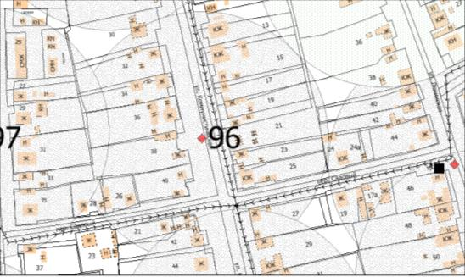
М 1 : 2000.
Схема № 97
размещения площадок для размещения твердых коммунальных отходов на территории муниципального образования Пономаревский сельсовет
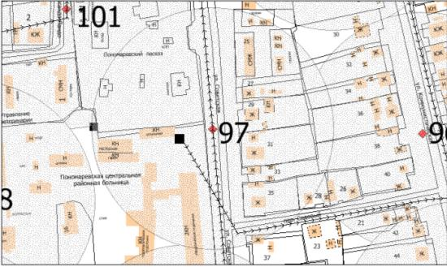
М 1 : 2000.
Схема № 98
размещения площадок для размещения твердых коммунальных отходов на территории муниципального образования Пономаревский сельсовет
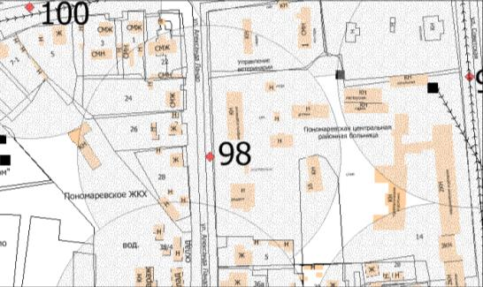
М 1 : 2000.
Схема № 99
размещения площадок для размещения твердых коммунальных отходов на территории муниципального образования Пономаревский сельсовет
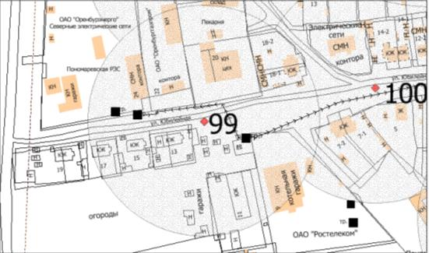
М 1 : 2000.
Схема № 100
размещения площадок для размещения твердых коммунальных отходов на территории муниципального образования Пономаревский сельсовет
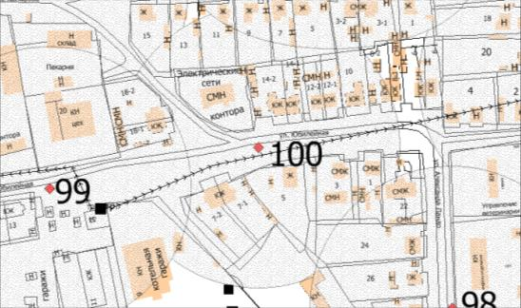
М 1 : 2000.
Схема № 101
размещения площадок для размещения твердых коммунальных отходов на территории муниципального образования Пономаревский сельсовет
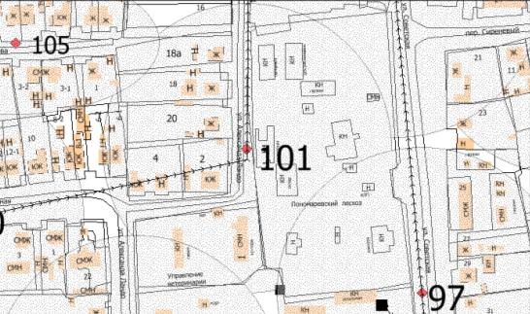
М 1 : 2000.
Схема № 102
размещения площадок для размещения твердых коммунальных отходов на территории муниципального образования Пономаревский сельсовет
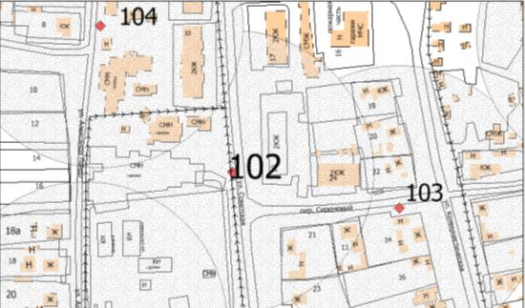
М 1 : 2000.
Схема № 103
размещения площадок для размещения твердых коммунальных отходов на территории муниципального образования Пономаревский сельсовет
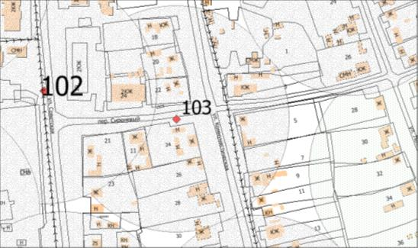
М 1 : 2000.
Схема № 104
размещения площадок для размещения твердых коммунальных отходов на территории муниципального образования Пономаревский сельсовет
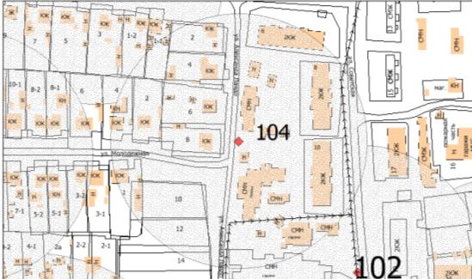
М 1 : 2000.
Схема № 105
размещения площадок для размещения твердых коммунальных отходов на территории муниципального образования Пономаревский сельсовет
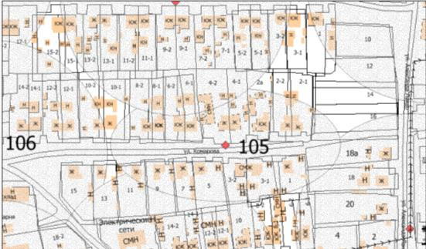
М 1 : 2000.
Схема № 106
размещения площадок для размещения твердых коммунальных отходов на территории муниципального образования Пономаревский сельсовет
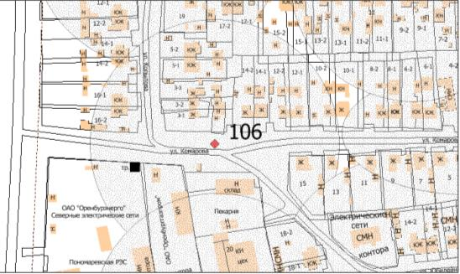
М 1 : 2000.
Схема № 107
размещения площадок для размещения твердых коммунальных отходов на территории муниципального образования Пономаревский сельсовет
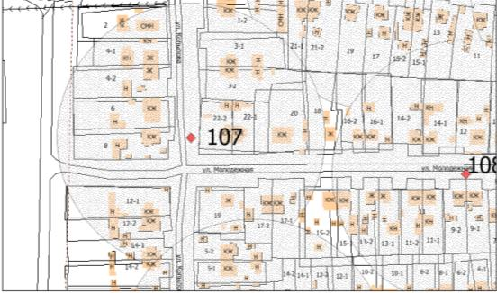
М 1 : 2000.
Схема № 108
размещения площадок для размещения твердых коммунальных отходов на территории муниципального образования Пономаревский сельсовет
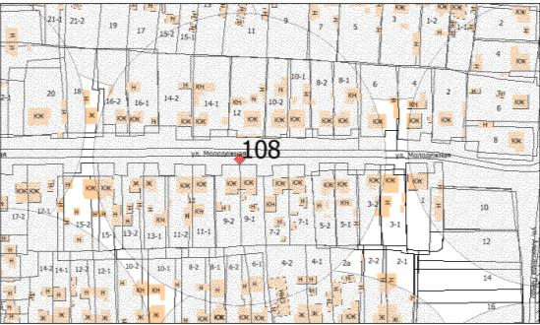
М 1 : 2000.
Схема № 109
размещения площадок для размещения твердых коммунальных отходов на территории муниципального образования Пономаревский сельсовет
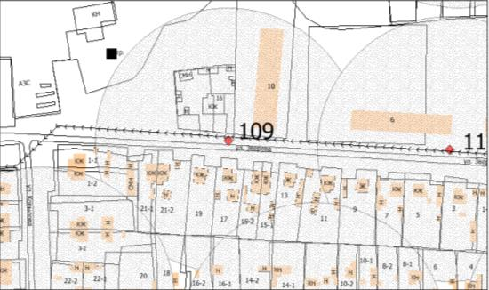
М 1 : 2000.
Схема № 110
размещения площадок для размещения твердых коммунальных отходов на территории муниципального образования Пономаревский сельсовет
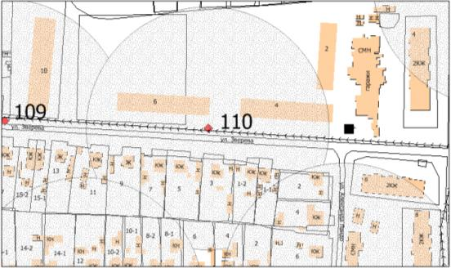
М 1 : 2000.
Схема № 111
размещения площадок для размещения твердых коммунальных отходов на территории муниципального образования Пономаревский сельсовет
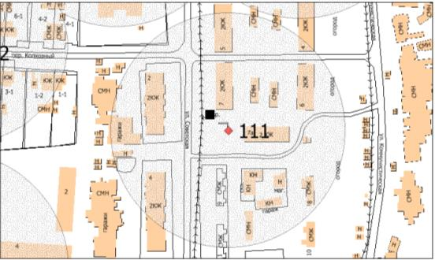
М 1 : 2000.
Схема № 112
размещения площадок для размещения твердых коммунальных отходов на территории муниципального образования Пономаревский сельсовет
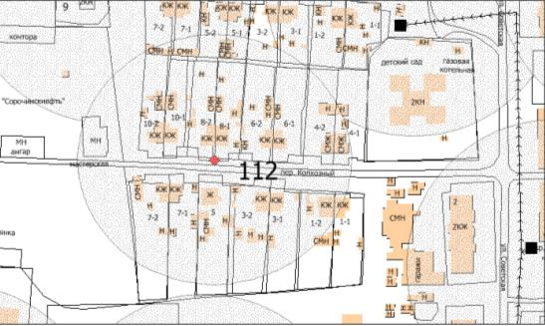
М 1 : 2000.
Схема № 113
размещения площадок для размещения твердых коммунальных отходов на территории муниципального образования Пономаревский сельсовет
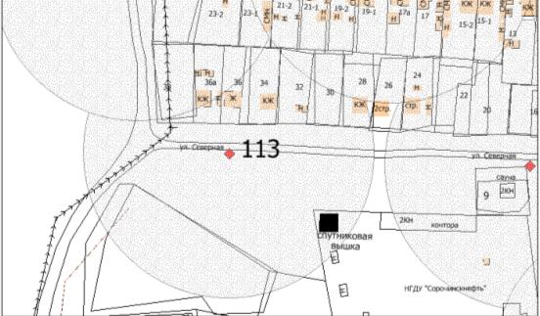
М 1 : 2000.
Схема № 114
размещения площадок для размещения твердых коммунальных отходов на территории муниципального образования Пономаревский сельсовет
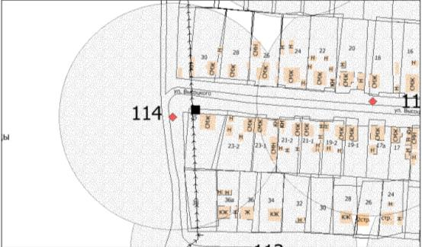
М 1 : 2000.
Схема № 115
размещения площадок для размещения твердых коммунальных отходов на территории муниципального образования Пономаревский сельсовет
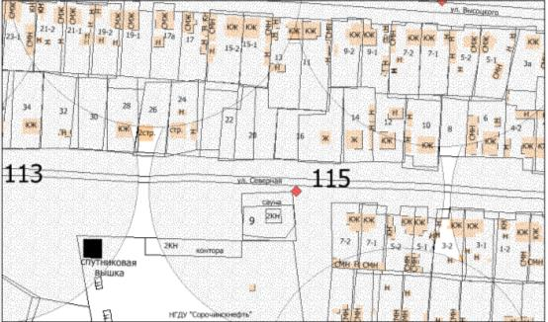
М 1 : 2000.
Схема № 116
размещения площадок для размещения твердых коммунальных отходов на территории муниципального образования Пономаревский сельсовет
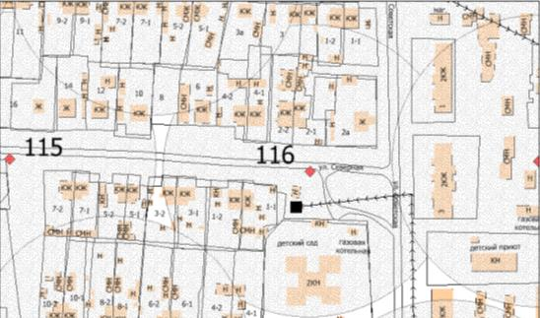
М 1 : 2000.
Схема № 117
размещения площадок для размещения твердых коммунальных отходов на территории муниципального образования Пономаревский сельсовет
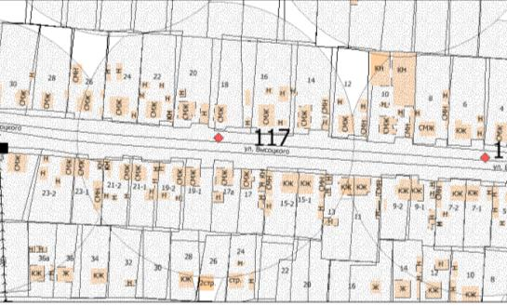
М 1 : 2000.
Схема № 118
размещения площадок для размещения твердых коммунальных отходов на территории муниципального образования Пономаревский сельсовет
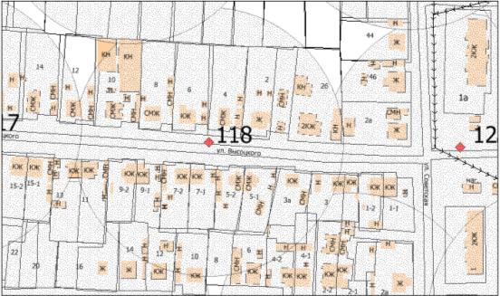
М 1 : 2000.
Схема № 119
размещения площадок для размещения твердых коммунальных отходов на территории муниципального образования Пономаревский сельсовет
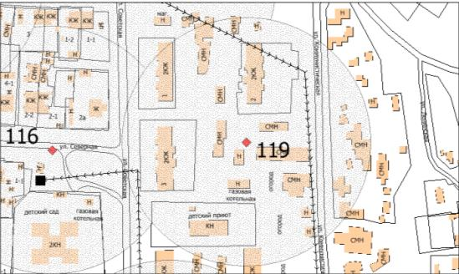
М 1 : 2000.
Схема № 120
размещения площадок для размещения твердых коммунальных отходов на территории муниципального образования Пономаревский сельсовет
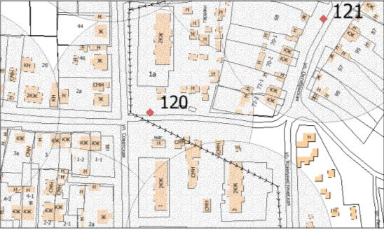
М 1 : 2000.
Схема № 121
размещения площадок для размещения твердых коммунальных отходов на территории муниципального образования Пономаревский сельсовет
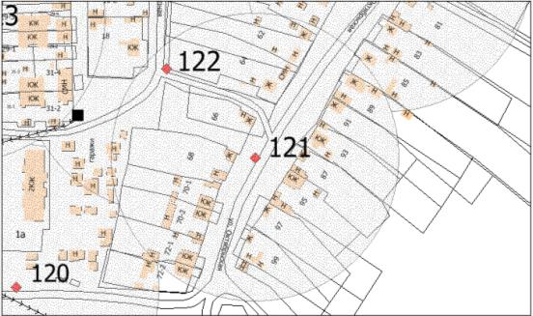
М 1 : 2000.
Схема № 122
размещения площадок для размещения твердых коммунальных отходов на территории муниципального образования Пономаревский сельсовет
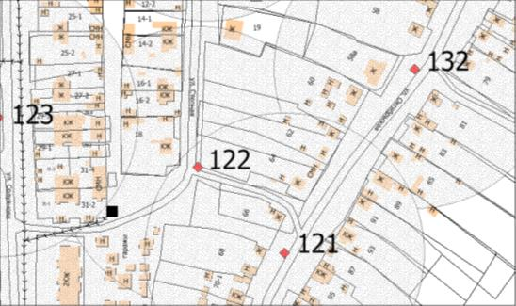
М 1 : 2000.
Схема № 123
размещения площадок для размещения твердых коммунальных отходов на территории муниципального образования Пономаревский сельсовет
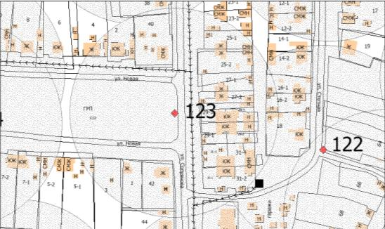
М 1 : 2000.
Схема № 124
размещения площадок для размещения твердых коммунальных отходов на территории муниципального образования Пономаревский сельсовет
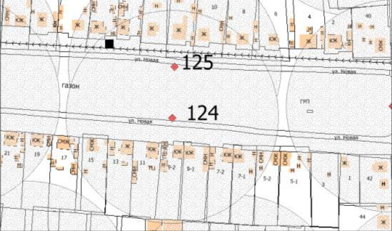
М 1 : 2000.
Схема № 125
размещения площадок для размещения твердых коммунальных отходов на территории муниципального образования Пономаревский сельсовет
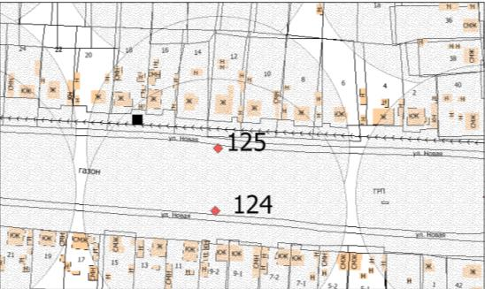
М 1 : 2000.
Схема № 126
размещения площадок для размещения твердых коммунальных отходов на территории муниципального образования Пономаревский сельсовет
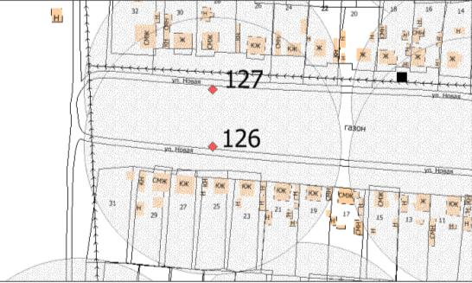
М 1 : 2000.
Схема № 127
размещения площадок для размещения твердых коммунальных отходов на территории муниципального образования Пономаревский сельсовет
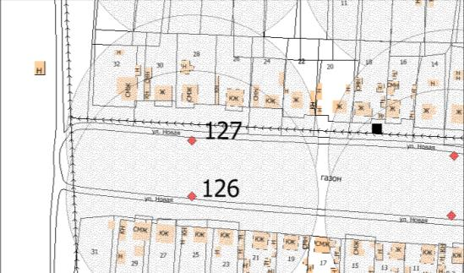
М 1 : 2000.
Схема № 128
размещения площадок для размещения твердых коммунальных отходов на территории муниципального образования Пономаревский сельсовет
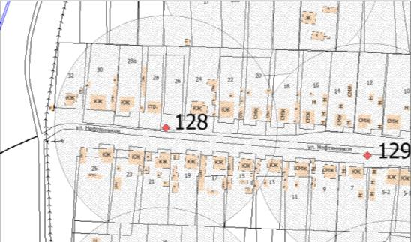
М 1 : 2000.
Схема № 129
размещения площадок для размещения твердых коммунальных отходов на территории муниципального образования Пономаревский сельсовет
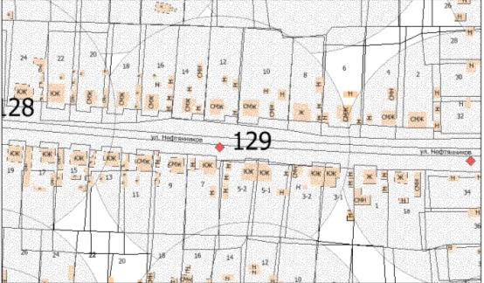
М 1 : 2000.
Схема № 130
размещения площадок для размещения твердых коммунальных отходов на территории муниципального образования Пономаревский сельсовет
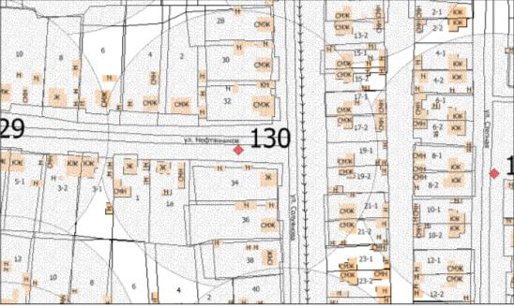
М 1 : 2000.
Схема № 131
размещения площадок для размещения твердых коммунальных отходов на территории муниципального образования Пономаревский сельсовет
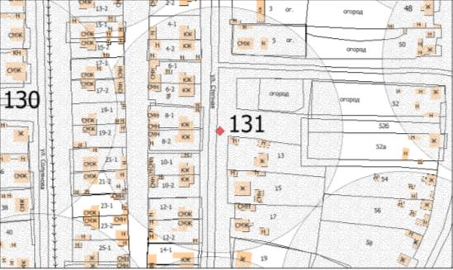
М 1 : 2000.
Схема № 132
размещения площадок для размещения твердых коммунальных отходов на территории муниципального образования Пономаревский сельсовет
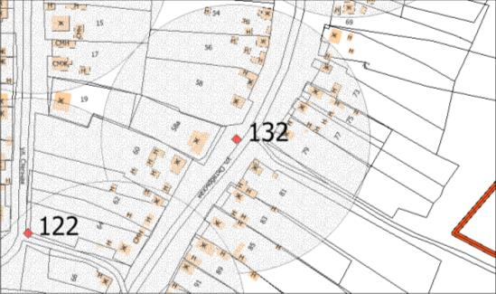
М 1 : 2000.
Схема № 133
размещения площадок для размещения твердых коммунальных отходов на территории муниципального образования Пономаревский сельсовет
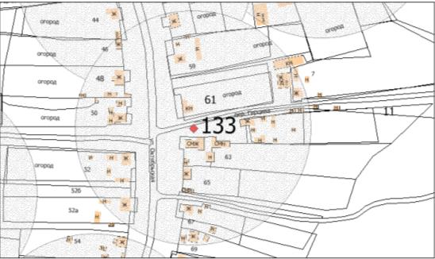
М 1 : 2000.
Схема № 134
размещения площадок для размещения твердых коммунальных отходов на территории муниципального образования Пономаревский сельсовет
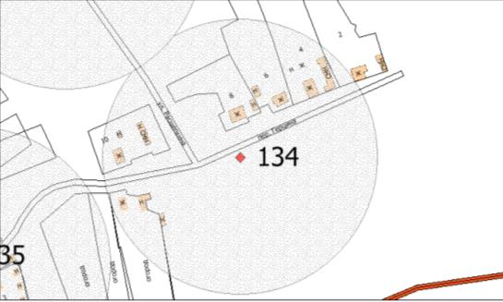
М 1 : 2000.
Схема № 135
размещения площадок для размещения твердых коммунальных отходов на территории муниципального образования Пономаревский сельсовет
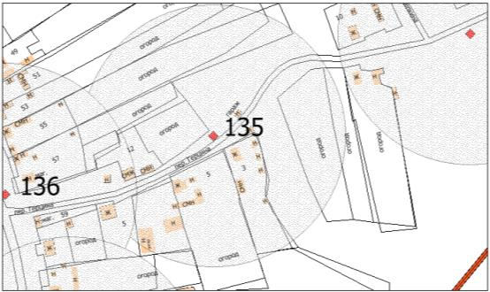
М 1 : 2000.
Схема № 136
размещения площадок для размещения твердых коммунальных отходов на территории муниципального образования Пономаревский сельсовет
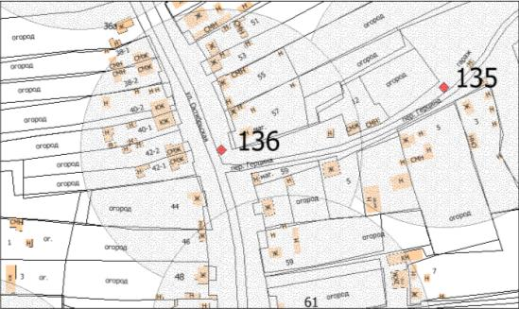
М 1 : 2000.
Схема № 137
размещения площадок для размещения твердых коммунальных отходов на территории муниципального образования Пономаревский сельсовет
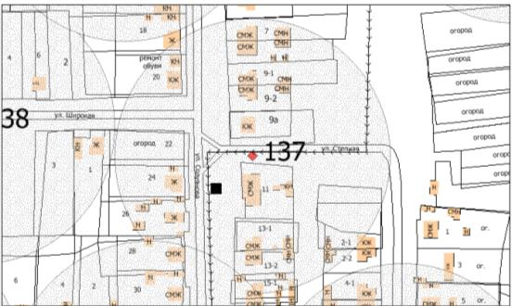
М 1 : 2000.
Схема № 138
размещения площадок для размещения твердых коммунальных отходов на территории муниципального образования Пономаревский сельсовет
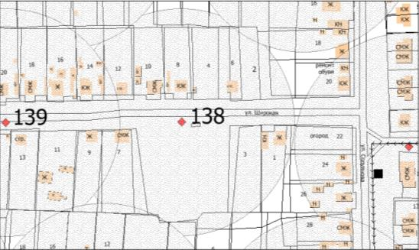
М 1 : 2000.
Схема № 139
размещения площадок для размещения твердых коммунальных отходов на территории муниципального образования Пономаревский сельсовет
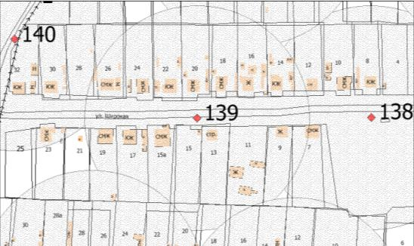
М 1 : 2000.
Схема № 140
размещения площадок для размещения твердых коммунальных отходов на территории муниципального образования Пономаревский сельсовет
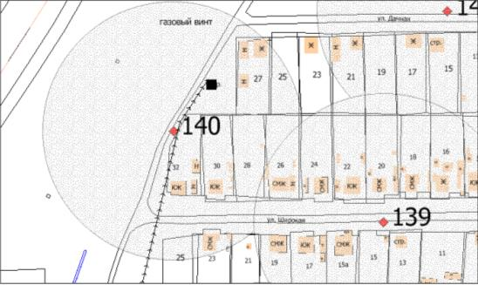
М 1 : 2000.
Схема № 141
размещения площадок для размещения твердых коммунальных отходов на территории муниципального образования Пономаревский сельсовет
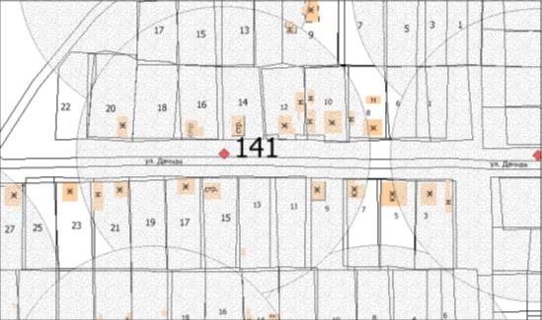
М 1 : 2000.
Схема № 142
размещения площадок для размещения твердых коммунальных отходов на территории муниципального образования Пономаревский сельсовет
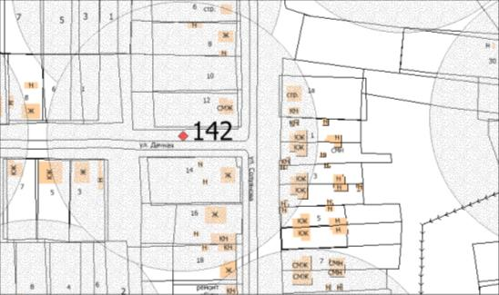
М 1 : 2000.
Схема № 143
размещения площадок для размещения твердых коммунальных отходов на территории муниципального образования Пономаревский сельсовет
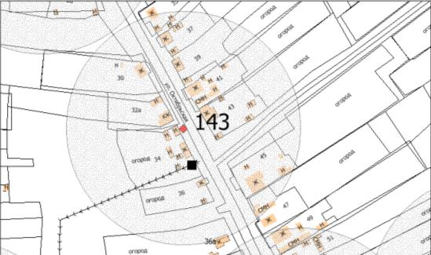
М 1 : 2000.
Схема № 144
размещения площадок для размещения твердых коммунальных отходов на территории муниципального образования Пономаревский сельсовет
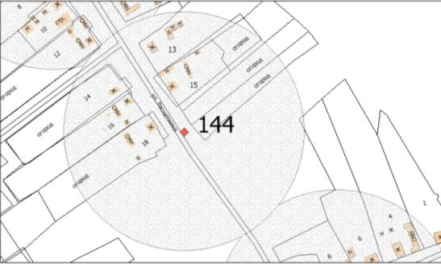
М 1 : 2000.
Схема № 145
размещения площадок для размещения твердых коммунальных отходов на территории муниципального образования Пономаревский сельсовет
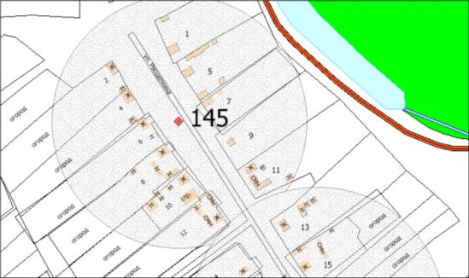
М 1 : 2000.
Схема № 146
размещения площадок для размещения твердых коммунальных отходов на территории муниципального образования Пономаревский сельсовет
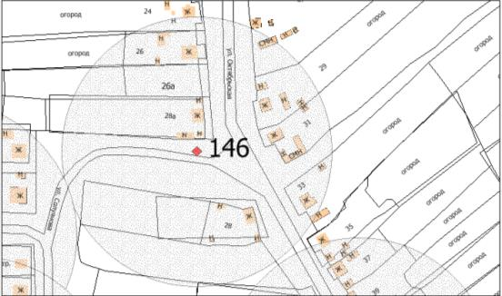
М 1 : 2000.
Схема № 147
размещения площадок для размещения твердых коммунальных отходов на территории муниципального образования Пономаревский сельсовет
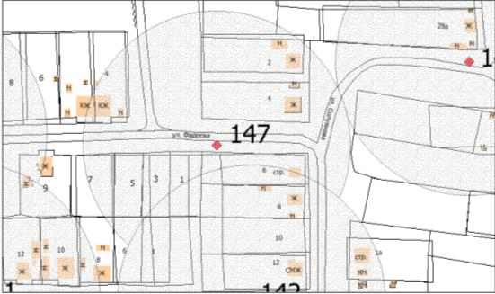
М 1 : 2000.
Схема № 148
размещения площадок для размещения твердых коммунальных отходов на территории муниципального образования Пономаревский сельсовет
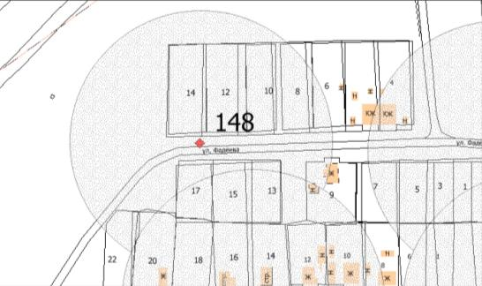
М 1 : 2000.
Схема № 149
размещения площадок для размещения твердых коммунальных отходов на территории муниципального образования Пономаревский сельсовет
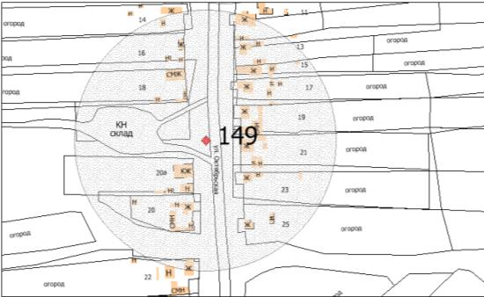
М 1 : 2000.
Схема № 150
размещения площадок для размещения твердых коммунальных отходов на территории муниципального образования Пономаревский сельсовет
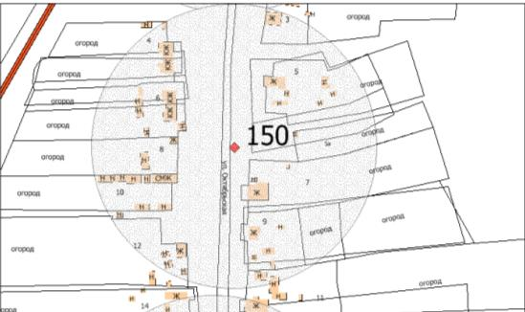
М 1 : 2000.
Схема № 151
размещения площадок для размещения твердых коммунальных отходов на территории муниципального образования Пономаревский сельсовет
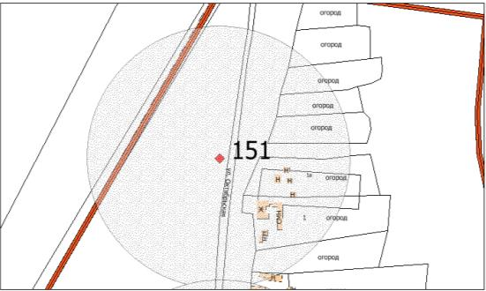
М 1 : 2000.
Схема № 152
размещения площадок для размещения твердых коммунальных отходов на территории муниципального образования Пономаревский сельсовет
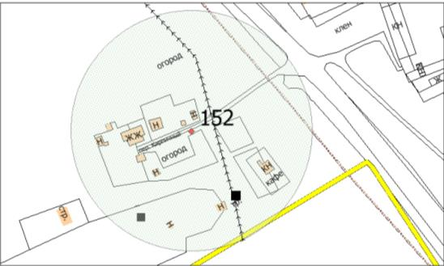
М 1 : 2000.
Схема № 153
размещения площадок для размещения твердых коммунальных отходов на территории муниципального образования Пономаревский сельсовет
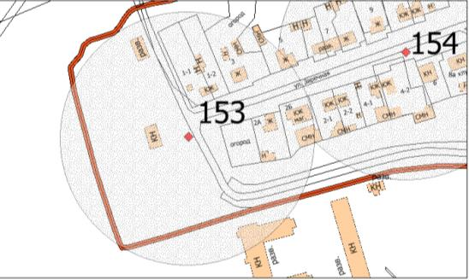
М 1 : 2000.
Схема № 154
размещения площадок для размещения твердых коммунальных отходов на территории муниципального образования Пономаревский сельсовет
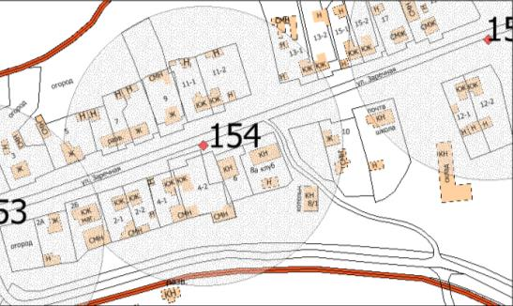
М 1 : 2000.
Схема № 155
размещения площадок для размещения твердых коммунальных отходов на территории муниципального образования Пономаревский сельсовет
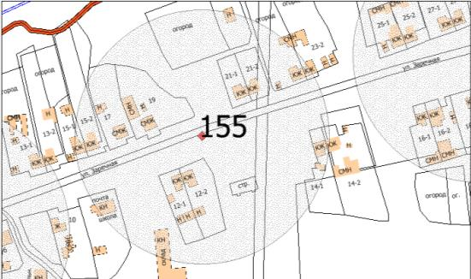
М 1 : 2000.
Схема № 156
размещения площадок для размещения твердых коммунальных отходов на территории муниципального образования Пономаревский сельсовет
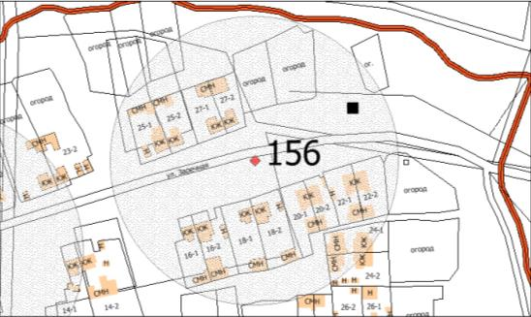
М 1 : 2000.
Схема № 157
размещения площадок для размещения твердых коммунальных отходов на территории муниципального образования Пономаревский сельсовет
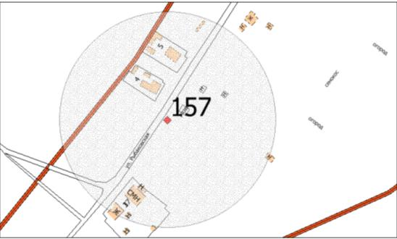
М 1 : 2000.
Схема № 158
размещения площадок для размещения твердых коммунальных отходов на территории муниципального образования Пономаревский сельсовет
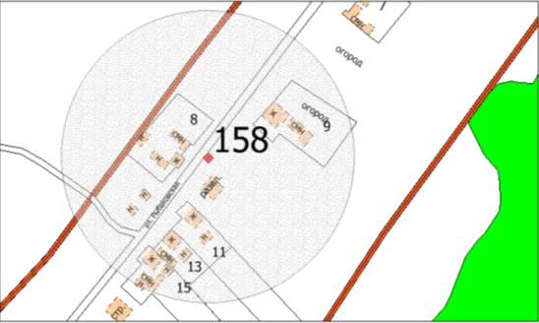
М 1 : 2000.

Схема № 159
размещения площадок для размещения твердых коммунальных отходов на территории муниципального образования Пономаревский сельсовет
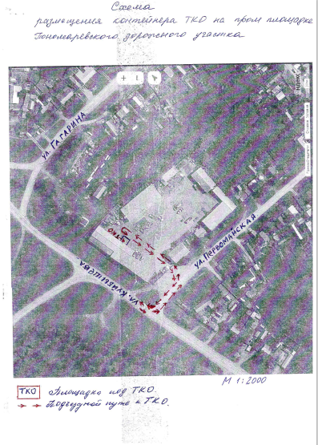
М 1 : 2000.

